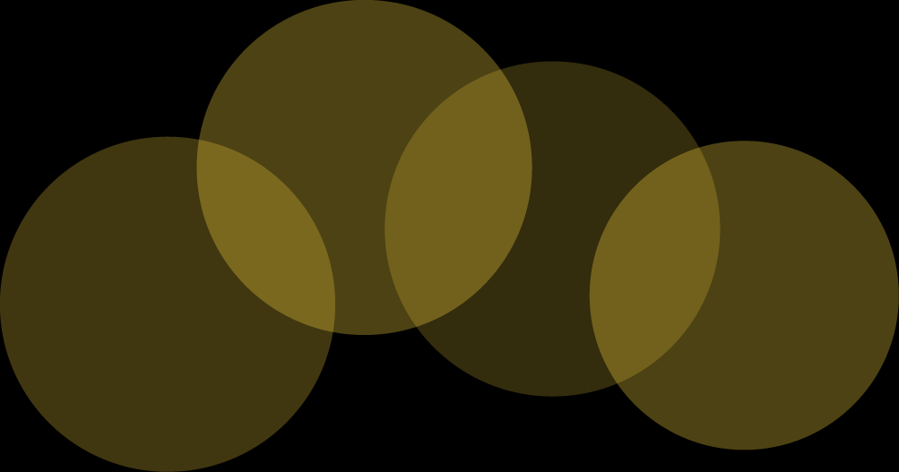

|  |
| --- |
| Najlepsze życzenia urodzinowe! |
| Najlepsze życzenia urodzinowe! |